(ร่าง) รายงานการประชุม
กลุ่มขับเคลื่อนการปฏิรูปประเทศ ยุทธศาสตร์ชาติ และการสร้างความสามัคคีปรองดอง
(กลุ่ม ป.ย.ป.) กระทรวงพลังงาน ครั้งที่ 1/2562
วันศุกร์ที่ 11 ตุลาคม 2562 เวลา 13.30 น.
ณ ห้องประชุม 3 ชั้น 15 ศูนย์เอนเนอร์ยี่คอมเพล็กซ์ อาคารบี กระทรวงพลังงาน

กลุ่ม ป.ย.ป. กระทรวงพลังงาน
1. | นายสราวุธแก้ว แก้วตาทิพย์ | หัวหน้ากลุ่ม (รองปลัดกระทรวงพลังงาน)
2. | นายสมภพ พัฒนอริยางกูล | ผู้อำนวยการกองยุทธศาสตร์และแผนงาน (สป.พน.)
4. | นางสาวจอมขวัญ พลรักษ์ | นักวิเคราะห์นโยบายและแผนชำนาญการพิเศษ (สป.พน.)
5. | นายวรนล จันทร์ศิริ | นักวิเคราะห์นโยบายและแผนชำนาญการพิเศษ (สป.พน.)
6. | นางสาวแทนวรรณ โตโพธิ์กลาง | นักวิเคราะห์นโยบายและแผนชำนาญการ (สป.พน.)
7. | นางสาวณัฏฐินี มัณฑะจิตร | วิศวกรปิโตรเลียมชำนาญการพิเศษ (ชธ.)
8. | นางสิริอร งามสมภาค | นักวิเคราะห์นโยบายและแผนชำนาญการพิเศษ (ธพ.)
9. | นายฤทธิ์ดำรงค์ แก้วขาว | นักวิเคราะห์นโยบายและแผนชำนาญการ (ธพ.)
10. | นางสาวสุจิตรา จำนงบุตร | นักวิเคราะห์นโยบายและแผนชำนาญการ (พพ.)
11. | นางสาวสุกัลยา ตรีวิทยานุรักษ์ | นักวิเคราะห์นโยบายและแผนชำนาญการพิเศษ (สพน.)
12. | นางสาววิภา สิรินุกูล | ผู้จัดการฝ่ายนโยบายและข้อมูลพลังงาน (ปตท.)

ผู้เข้าร่วมประชุม
 | สำนักงานสภาพัฒนาการเศรษฐกิจและสังคมแห่งชาติ
 | นายวันฉัตร สุวรรณกิตติ | ที่ปรึกษาด้านนโยบายและแผนงาน
 | นางวรินภรณ์ นรเดชานนท์ | นักวิเคราะห์นโยบายและแผนชำนาญการพิเศษ
 | นางสาวสรยา ยศยิ่งยง | นักวิเคราะห์นโยบายและแผนชำนาญการพิเศษ
 | สำนักงานปลัดกระทรวงพลังงาน
 | นางสาวกฤษณา สูงสง่า | นักวิเคราะห์นโยบายและแผนปฏิบัติการ
 | นายเชาวรัช ทองแก้ว | ผู้เชี่ยวชาญพิเศษด้านการวางแผนพลังงานระดับทั่วไป
 | นายภูมิเทพ บุญนาค | นักวิเคราะห์นโยบายและแผนปฏิบัติการ
 | นางสาวลัดดาวัลย์ วายุพัฒน์ | นักวิเคราะห์นโยบายและแผน
 | นางสาวชนาภา ทองคำ | นักประชาสัมพันธ์
 | นางสาวพิมลรัตน์ ชอบชัย | นักวิเคราะห์นโยบายและแผนชำนาญการ
 | กรมเชื้อเพลิงธรรมชาติ
 | นางสาวจิตติมา มัณฑะจิตร | วิศวกรปิโตรเลียมชำนาญการพิเศษ
 | นางสาวภัทรสุดา สมบัติทวี | วิศวกรปิโตรเลียมปฏิบัติการ
 | นางสาวภัทราภรณ์ คงดี | วิศวกรปิโตรเลียมปฏิบัติการ
 | กรมพัฒนาพลังงานทดแทนและอนุรักษ์พลังงาน
 | นายเรืองเดช ปั่นด้วง | ผู้อำนวยการกองวิจัย ค้นคว้าพลังงาน
 | นางสุทิศา สงวนตระกูล | ผู้อำนวยการศูนย์เทคโนโลยีสารสนเทศและการสื่อสาร
 | นางจรีรัตน์ สาตราวาหะ | นักวิทยาศาสตร์ชำนาญการพิเศษ
 | นายวัชรินทร์ บุญฤทธิ์ | นักวิทยาศาสตร์ชำนาญการพิเศษ
 | นางสาวจารุวรรณ พิพัฒน์พุทธพันธ์ | นักวิทยาศาสตร์ชำนาญการ
 | นายมานพ เล็กอุทัย | นักวิเคราะห์นโยบายและแผนชำนาญการ
 | นางสาวชุติมา อึ๊งภากรณ์ | นักวิเคราะห์นโยบายและแผนชำนาญการ
 | นางสาวสุจิตรา จำนงบุตร | นักวิเคราะห์นโยบายและแผนชำนาญการ
 | นางพัชรี ยังเจริญ | นักวิเคราะห์นโยบายและแผนชำนาญการ
 | นางสาวอรอนงค์ ผ่องแผ้ว | นักวิเคราะห์นโยบายและแผนชำนาญการ
 | นายณัฐพล รุ่นประแสง | วิศวกรชำนาญการ
 | นางสาวสุธารี เกียรติมั่น | วิศวกรชำนาญการ
 | นายเสรษฐพล วัฒนสิทธิ์ | วิศวกรปฏิบัติการ
 | นายทองเพทาย ทองดี | นักวิเคราะห์นโยบายและแผนปฏิบัติการ
 | นางสาวชญาณินก์ แสงวงศ์ | นักวิเคราะห์นโยบายและแผนปฏิบัติการ
 | นายพิสิฎฐ์ สงวนตระการกุล | วิศวกรชำนาญการพิเศษ
 | นายฤทธิรงค์ ยานายัน | นักวิทยาศาสตร์ปฏิบัติการ
 | นางสาวนลิน พลอยเพชร | นักวิเคราะห์นโยบายและแผนปฏิบัติการ
 | นางสาวณพิชญา เชิญพันธกุล | จ้างเหมาบริการ
 | สำนักงานนโยบายและแผนพลังงาน
 | นายอุทัย ม่วงศรีเมืองดี | นักวิเคราะห์นโยบายและแผนชำนาญการพิเศษ
 | นางศิรินา อินแก้ว | นักวิเคราะห์นโยบายและแผนชำนาญการพิเศษ
 | นางสาวชนัทชา ยุทธนาวี | นักวิเคราะห์นโยบายและแผนชำนาญการ
 | นางสาวธัญญารัตน์ ปัทมพงศา | นักวิเคราะห์นโยบายและแผนชำนาญการ
 | นายสุรพงศ์ แพรภัทรประสิทธิ์ | นักวิเคราะห์นโยบายและแผนชำนาญการ
 | นายจักรกฤษณ์ โพธิ์น้อย | นักวิเคราะห์นโยบายและแผนชำนาญการ
 | สำนักงานคณะกรรมการกำกับกิจการพลังงาน
 | นางสาววิภารัชนิ์ ประเสริฐสุข | ผู้ชำนาญการพิเศษ
 | การไฟฟ้าฝ่ายผลิตแห่งประเทศไทย
 | นายสุวิทย์ กฤษดำ | ผู้อำนวยฝ่ายแผนยุทธศาสตร์
 | สุชาติ ปรีชาธร | วศ.9
 | อัญมณี ไมตรีจิตต์ | วก.6
 | บริษัท ปตท. จำกัด (มหาชน)
 | นางสาวนันทิชา ชลวณิชย์กุล | พนักงานวิเคราะห์และวางแผนฝ่ายนโยบายและข้อมูลพลังงาน
เปิดประชุมเวลา 13.30 น.

ระเบียบวาระที่ 1 : เรื่องที่ประธานแจ้งให้ที่ประชุมทราบ
- ไม่มี -
ระเบียบวาระที่ 2 : เรื่องเพื่อทราบ
2.1 การปรับปรุงรายชื่อเจ้าหน้าที่ที่ปฏิบัติงานในกลุ่มการขับเคลื่อนการปฏิรูปประเทศ ยุทธศาสตร์ชาติ และการสร้างความสามัคคีปรองดอง (กลุ่ม ป.ย.ป.) กระทรวงพลังงาน
ฝ่ายเลขานุการฯ ได้เรียนให้ที่ประชุมทราบ ดังนี้
2.1.1 โครงสร้างการขับเคลื่อนยุทธศาสตร์ชาติและปฏิรูปด้านพลังงาน
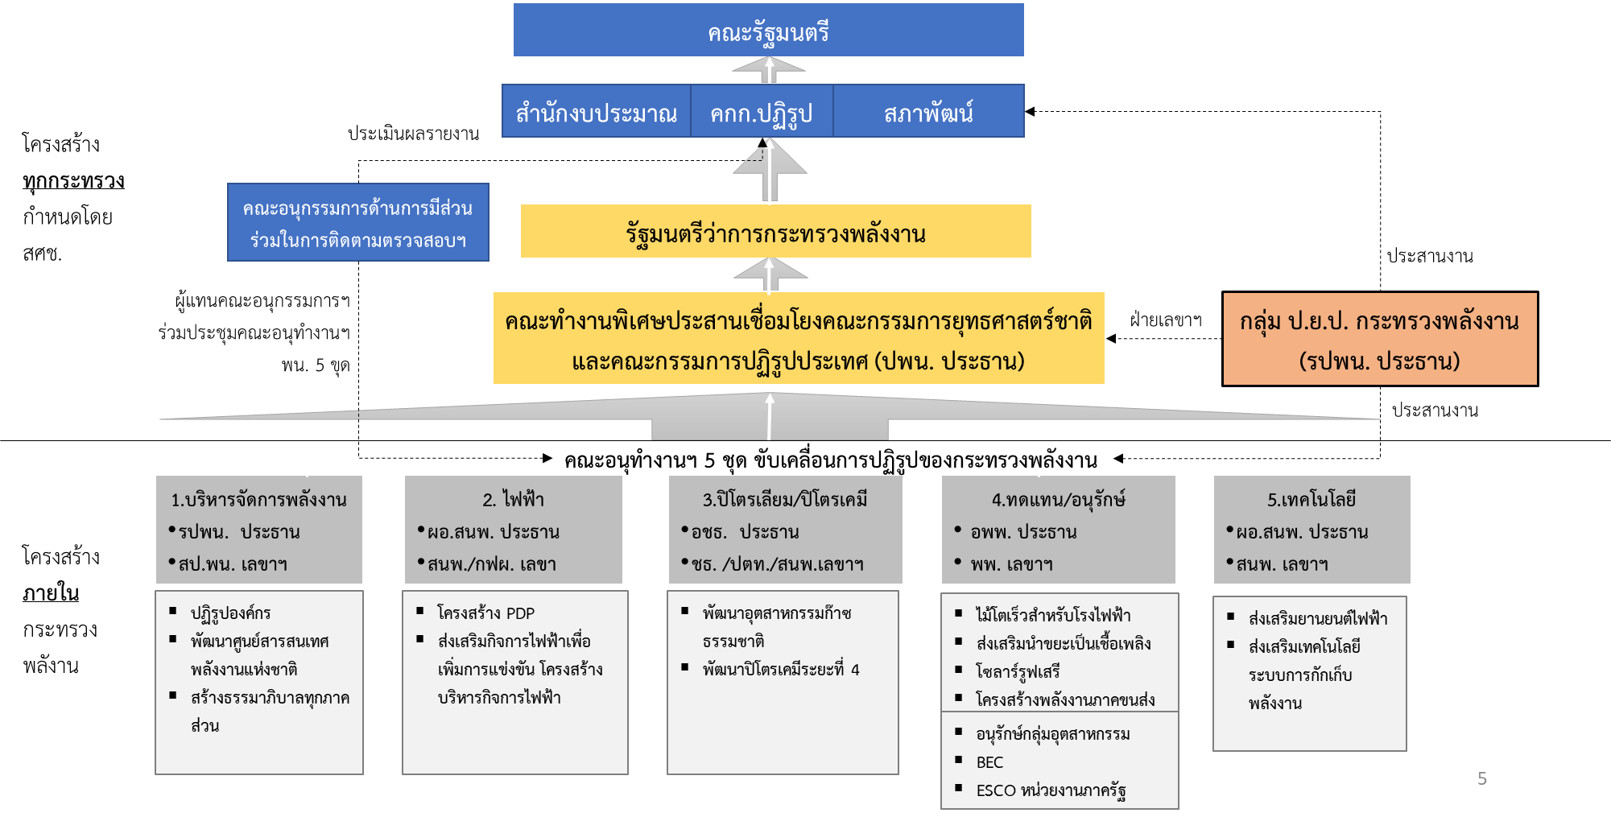

2.2.2 อำนาจหน้าที่และรายชื่อเจ้าหน้าที่ที่ปฏิบัติงานในกลุ่ม ป.ย.ป. กระทรวงพลังงาน
กลุ่ม ป.ย.ป. มีอำนาจหน้าที่ ที่สำคัญ เช่น ศูนย์บัญชาการขับเคลื่อนยุทธศาสตร์ชาติและปฏิรูปประเทศ เป็นแกนกลางประสานสภาพัฒน์ฯ คณะกรรมการต่าง ๆ หน่วยงานภายในและภายนอก เป็นเลขานุการคณะทำงานระดับกระทรวง เจ้าภาพกำกับติดตาม จัดทำแผนขับเคลื่อน ประเมินผลและจัดทำรายงาน ยุทธศาสตร์ชาติและปฏิรูปประเทศ
หน่วยงานในสังกัดกระทรวงพลังงานได้แจ้งปรับปรุงรายชื่อเจ้าหน้าที่ที่ปฏิบัติงานในกลุ่ม ป.ย.ป. กระทรวงพลังงาน เพื่อที่ฝ่ายเลขานุการฯ จะรวบรวมรายชื่อเจ้าหน้าที่เพื่อนำเสนอปลัดกระทรวงพิจารณาอนุมัติต่อไป ดังนี้

ที่ | ชื่อ / สังกัด |  | ที่ | ชื่อ / สังกัด
1 | นายสราวุธ แก้วตาทิพย์ /รปพน. |  | 15 | นางนิลสน แสงสุริยา /พพ.
2 | นายสมภพ พัฒนอริยางกูล /สป.พน. |  | 16 | นางสาวสุทธาสิณี กล่าวกิติกุล/พพ.
3 | นางพัทธ์ธีรา สายประทุมทิพย์/สป. พน. |  | 17 | นางสาวสุจิตรา จำนงบุตร/พพ.
4 | นายไพรัช เพชรล้ำ / สป. พน. |  | 18 | นายมานพ เล็กอุทัย /พพ.
5 | นายวรนล จันทร์ศิริ / สป. พน. |  | 19 | นายอุทัย ม่วงศรีเมืองดี /สนพ.
6 | นางสาวจอมขวัญ พลรักษ์ / สป. พน. |  | 20 | นางสาวชนัทชา ยุทธนาวี /สนพ.
7 | นางสาวณัฏฐวี รักษาแก้ว / สป. พน. |  | 21 | นางศิรินา อินแก้ว /สนพ.
8 | นางสาวแทนวรรณ โตโพธิ์กลาง/ สป.พน. |  | 22 | นางสาวนฤมล อินทรักษ์ /สนพ.
9 | นางสาวลัคนา คำเจริญ / สป.พน. |  | 23 | นางสาวสุกัลยา ตรีวิทยานุรักษ์/สนพ.
10 | นางสาวกฤษณา สูงสง่า / สป.พน. |  | 24 | นายประเสริฐศักดิ์ เชิงชวโน / กฟผ.
11 | นางสาวจิตติมา มัณฑะจิตร / ชธ. |  | 25 | นายสุวิทย์ กฤษดำ / กฟผ.
12 | นางสิริอร งามสมภาค/ ชธ. |  | 26 | นายวฤต รัตนชื่น / กฟผ.
13 | นายฤทธิ์ดำรง แก้วขาว / ธพ. |  | 27 | นายสวภพ ตรรกพงศ์ / กฟผ.
10 | นางสาวกฤษณา สูงสง่า / สป.พน. |  | 28 | นางสาววิภา สิรินุกูล /ปตท.
14 | นายพิมลรัตน์ ชอบชัย / ธพ. |  | 29 | นายดรานันท์ แจ่มใส /ปตท.
 |  |  | 30 | นายพรเทพ โชตินุชิต/ส.กกพ.
 |  |  | 31 | นายประสิทธิ์ สิริทิพย์รัศมี /ส.กกพ.
มติของที่ประชุม
ที่ประชุมรับทราบ ทั้งนี้ หากหน่วยงานใดประสงค์จะเปลี่ยนแปลงรายชื่อ โปรดแจ้งกลับมายังฝ่ายเลขานุการภายในวันศุกร์ที่ 18 ตุลาคม 2562 เพื่อที่จะได้นำเสนอรายชื่อต่อ ปพน. พิจารณาต่อไป
2.2 การติดตามผลการขับเคลื่อนการปฏิรูปประเทศด้านพลังงานและแผนแม่บทภายใต้ยุทธศาสตร์ชาติ เรื่อง โครงสร้างพื้นฐาน ระบบโลจิสติกส์ และดิจิทัล ของระบบ eMENSCR
2.2.1 ประเด็นสำคัญของระเบียบว่าด้วยการติดตาม ตรวจสอบ และประเมินผลการดำเนินการตามยุทธศาสตร์ชาติ และแผนปฏิรูปประเทศ พ.ศ. 2562
(1) การดำเนินการติดตาม ตรวจสอบ และประเมินผลการดำเนินงานตามยุทธศาสตร์ชาติและแผนการปฏิรูปประเทศถูกกำหนดให้ดำเนินการผ่านระบบเทคโนโลยีและสารสนเทศเป็นหลัก (eMENSCR) โดยระบบดังกล่าวจัดให้มีช่องทางให้ประชาชนมีส่วนร่วมแสดงความคิดเห็นและข้อเสนอแนะอันเป็นประโยชน์
(2) หัวหน้าหน่วยงานของรัฐแต่ละแห่งมีหน้าที่ที่จะต้องดำเนินการเชื่อมโยงฐานข้อมูลที่อยู่ในความรับผิดชอบของหน่วยงานของรัฐนั้นเข้ากับระบบของสำนักงานสภาพัฒนาการเศรษฐกิจและสังคมแห่งชาติ ภายในระยะเวลาที่กำหนด ในกรณีที่หน่วยงานไม่สามารถดำเนินการแล้วเสร็จภายในระยะเวลาที่กำหนด จะต้องชี้แจงเหตุผลที่ไม่สามารถดำเนินการได้ และร่วมกันกำหนดแนวทางการรายงานรูปแบบอื่นเพื่อแก้ไขปัญหาดังกล่าวโดยเร็ว
(3) หน่วยงานจะต้องกรอกข้อมูลในระบบ eMENSCR ได้แก่ M1 ความเชื่อมโยงกับแผนงานในระดับต่าง ๆ M2 ข้อมูลทั่วไป M3 รายละเอียด/แผนงาน/โครงการ/การดำเนินการ M5 งบประมาณ M6 ผลการดำเนินงาน ปัญหา อุปสรรค์ และข้อเสนอ และ M7 การอนุมัติตามลำดับการบังคับบัญชา ดังนี้
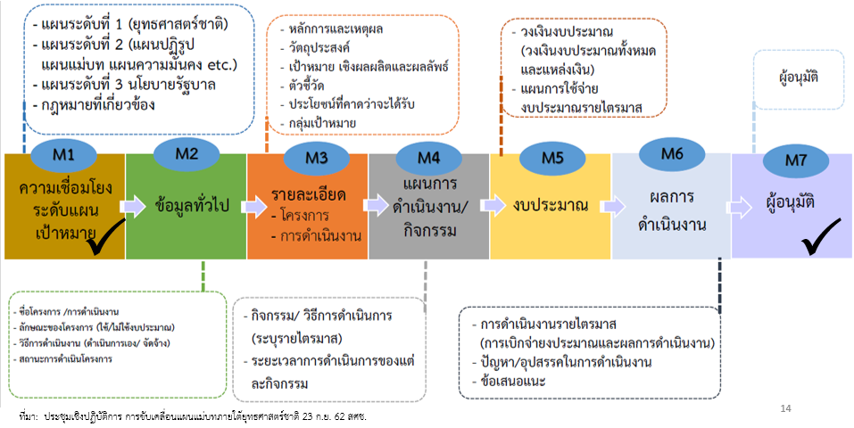
2.2.2 ความเชื่อมโยงระหว่างแผนการพัฒนาทั้งสามระดับที่เกี่ยวข้องกับกระทรวงพลังงาน
(1) แผนการพัฒนาประเทศประกอบด้วยสามระดับ ได้แก่
- แผนระดับที่ 1 ยุทธศาสตร์ชาติ หมายถึง ยุทธศาสตร์ชาติตามกฎหมายว่าด้วยการจัดทำยุทธศาสตร์ชาติ ซึ่งเป็นเป้าหมายการพัฒนาประเทศอย่างยั่งยืนตามหลักธรรมาภิบาลเพื่อใช้เป็นกรอบในการจัดทำแผนต่าง ๆ ให้สอดคล้องและบูรณาการกัน
- แผนระดับที่ 2 ประกอบด้วย แผนแม่บทภายใต้ยุทธศาสตร์ชาติ แผนปฏิรูปประเทศ แผนพัฒนาเศรษฐกิจและสังคมแห่งชาติ และแผนความมั่นคง
- แผนระดับที่ 3 หมายถึง แผนที่จัดทำขึ้นเพื่อสนับสนุนการดำเนินงานของแผนระดับที่ 1 และแผนระดับที่ 2 ให้บรรลุเป้าหมายที่กำหนดไว้ หรือจัดทำขึ้นตามที่กฎหมายกำหนด หรือจัดทำขึ้นตามพันธกรณีหรืออนุสัญญาระหว่างประเทศ เช่น TIEB ของกระทรวงพลังงาน
(2) แผนระดับที่ 1 ยุทธศาสตร์ชาติจะเป็นเป้าหมายใหญ่ในการขับเคลื่อนประเทศ โดยแผนในระดับอื่น ๆ ต้องมุ่งดำเนินการให้บรรลุเป้าหมายตามที่ยุทธศาสตร์ชาติกำหนด แผนระดับที่ 2 เป็นแนวทางในการ ขับเคลื่อนประเทศเพื่อให้บรรลุตามเป้าหมายของยุทธศาสตร์ ซึ่งอาจกำหนดประเด็นการพัฒนาในบางประการ และถ่ายทอดไปสู่แนวทางในการปฏิบัติในแผนระดับที่ 3 ซึ่งจะเป็นแผนในเชิงปฏิบัติที่มีความชัดเจนตามภารกิจและสอดคล้องกับแผนแม่บท ภายใต้ยุทธศาสตร์ชาติและ/หรือแผนพัฒนาเศรษฐกิจ และสังคมแห่งชาติ
(3) ในส่วนของแผนระดับที่ 3 หน่วยงานจะจัดทำแผนตามฟอร์มข้อกำหนดขั้นต่ำของสำนักงานสภาพัฒนาการเศรษฐกิจและสังคมแห่งชาติ และนำเข้าแผนที่ได้รับการอนุมัติแล้ว ในระบบ eMENSCR ภายในธันวาคม 2562 ทั้งนี้ สรุปความเชื่อมโยงของแผนระดับที่ 3 ของกระทรวงพลังงาน ตลอดจนแหล่งงบประมาณ ดังนี้
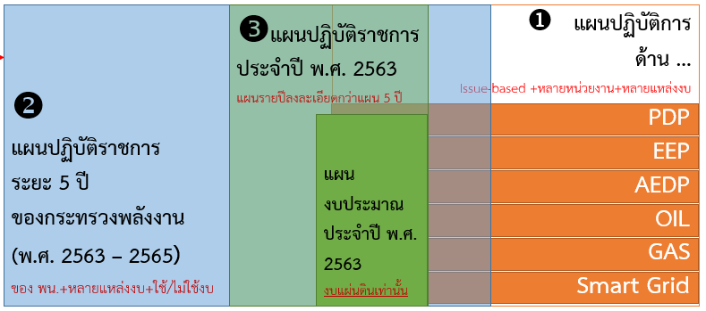
โครงการที่จะกรอกลงระบบ eMENSCR ประกอบด้วย โครงการ Flagship แผนแม่บทฯ (ถ้ามี) โครงการแผนปฏิรูปประเทศด้านพลังงาน โครงการยุทธศาสตร์ โครงการงบอื่น ๆ (กองทุนฯ รัฐวิสาหกิจ ฯลฯ) และโครงการที่ ไม่ใช้งบ แต่สะท้อนแผนแม่บท
(4) ระบบ eMENSCR ได้มีการปรับปรุง module ในส่วนของ
- M1: แนวความเชื่อมโยงด้านพลังงานกับแผนระดับ 1 และ 2
- M7: การอนุมัติข้อมูล หัวหน้าส่วนราชการได้รับ password แล้ว
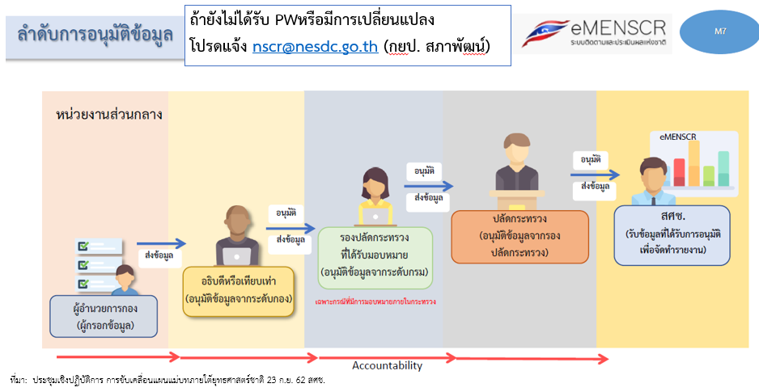

ข้อเสนอแนะจากที่ประชุม
- รักษาการที่ปรึกษาด้านนโยบายและแผนงาน สำนักงานสภาพัฒนาการเศรษฐกิจและสังคมแห่งชาติ
(นายวันฉัตร สุวรรณกิตติ) แจ้งให้ที่ประชุมทราบว่า ดังนี้
- หากหน่วยงานประสงค์จะเปลี่ยนแปลง username และ password ของ eMENSCR ขอความอนุเคราะห์หน่วยงานรายงานผลในรูปแบบเอกสารมายังสำนักงานสภาพัฒนาการเศรษฐกิจและสังคมแห่งชาติก่อน เนื่องจากปัจจุบันมีผู้ไม่ประสงค์ดีปลอมแปลงเป็นผู้แทนหน่วยงาน
- ผลการดำเนินงานของทุกแผนแม่บทฯ จะแสดงในระบบ eMENSCR ตามความสำเร็จของเป้าหมายแผนแม่บทฯ ทั้งนี้ ตัวชี้วัดของโครงการ (X) ที่หน่วยงานเป็นผู้กำหนด จะต้องเชื่อมโยงกับผลลัพธ์ของแผนแม่บทภายใต้ยุทธศาสตร์ชาติฯ (Y) อย่างไรก็ดี X กับ Y ไม่จำเป็นจะต้องเป็นตัวชี้วัดเดียวกัน เช่น ในกรณีของโครงการประชาสัมพันธ์ต่าง ๆ
- ในอนาคต ส่วนราชการจะพิจารณากำหนด สัดส่วน Contribution ระหว่าง X กับ Y โดยอาจสามารถใส่เป็นระดับปริมาณ (magnitude) หรือเป็นสัดส่วนก็ได้ อย่างไรก็ดี การกำหนดเป็นสัดส่วนอาจจะสะท้อนความเชื่อมโยงระหว่างผลการดำเนินโครงการกับผลลัพธ์ตามแผนแม่บทภายใต้ยุทธศาสตร์ชาติฯ ได้มากกว่าการกำหนดเป็นระดับปริมาณสำหรับหลายโครงการ ทั้งนี้ คาดการณ์ว่า ในช่วงปลายเดือนตุลาคม 2562 จะมีการประชุมคณะกรรมการยุทธศาสตร์ชาติ ซึ่งจะมีวาระพิจารณามอบหมายหน่วยงานที่รับผิดชอบแต่ละเป้าหมายตามแผนแม่บทฯ แบ่งออกเป็นสามระดับ ได้แก่ รับผิดชอบต่อเล่มแผนระดับ 3 รับผิดชอบต่อเป้าหมายตามแผนแม่บท (Y2) และรับผิดชอบต่อเป้าหมายตามแผนย่อย (Y1)
- หน่วยงานสามารถเสนอเพื่อให้มีการพิจารณาปรับเปลี่ยนค่าเป้าหมายในแผนแม่บทภายใต้ยุทธศาสตร์ชาติฯ ได้ แต่จะต้องมีเหตุผลอันสมควรและสอดคล้องกับสถานการณ์ โดยการพิจารณาปรับเปลี่ยนค่าเป้าหมายสามารถดำเนินการได้ทุก 5 ปี
- โครงการตามแผนปฏิบัติราชการที่ถูกบรรจุไว้ในระบบ eMENSCR จะได้รับการติดตาม ตรวจสอบ และประเมินผลความก้าวหน้า เนื่องจากแผนปฏิบัติราชการไม่ใช่แผนงบประมาณ จึงไม่สามารถยืนยันได้ว่าโครงการดังกล่าวจะได้รับการจัดสรรงบประมาณ อย่างไรก็ดี การกรอกข้อมูลโครงการตามแบบฟอร์มที่สำนักงานฯกำหนดจะช่วยให้สำนักงบประมาณสามารถพิจารณาโครงการดังกล่าวได้อย่างสะดวกขึ้น เพราะจะอธิบายผลผลิตและผลลัพธ์ของโครงการไว้อย่างชัดเจน
- สำนักงานฯ ขอความอนุเคราะห์กระทรวงพลังงานพิจารณารวมแผนปฏิบัติราชการด้านต่าง ๆ ซึ่งปัจจุบันกระทรวงพลังงานมีอยู่ 6 แผน (PDP EEP AEDP GAS OIL Smart Grid) เป็นแผนเดียว ในอนาคต
- ผู้แทนกรมพัฒนาพลังงานทดแทนและอนุรักษ์พลังงาน (นายณัฐพล รุ่นประแสง) สอบถามว่าการกรอกข้อมูลตัวชี้วัดของโครงการจะต้องเป็นไปตามที่กำหนดไว้ในยุทธศาสตร์ชาติหรือไม่ เนื่องจาก พพ. รับผิดชอบตัวชี้วัดความเข้มข้นของการใช้พลังงาน (Energy Intensity: EI) ซึ่งมีการเปลี่ยนแปลงเชื่อมโยงกับการเปลี่ยนแปลงของ GDP ซึ่งมีความแปรผันกับสภาพเศรษฐกิจ จึงอาจไม่สามารถบรรลุเป้าหมาย EI ที่กำหนดไว้แม่จะดำเนินการบรรลุผลแล้วก็ตาม
- ผู้แทนสำนักงานนโยบายและแผนพลังงาน (นายอุทัย ม่วงศรีเมืองดี) เสนอความเห็นต่อที่ประชุมว่า ด้วยสถานการณ์ด้านก๊าซธรรมชาติที่เปลี่ยนแปลงไป ประเทศไทยอาจจำเป็นต้องพึ่งพาก๊าซธรรมชาติในการผลิตไฟฟ้ามากยิ่งขึ้น โดยเฉพาะในส่วนของ LNG ดังนั้น อาจจำเป็นต้องพิจารณานิยามของคำว่าก๊าซธรรมชาติเพื่อแยกความแตกต่างระหว่างก๊าซธรรมชาติที่ผลิตในประเทศและก๊าซธรรมชาติที่ผลิตจากต่างประเทศ
- ประธานกลุ่ม ป.ย.ป. กระทรวงพลังงาน (นายสราวุธ แก้วตาทิพย์) เสนอความเห็นต่อที่ประชุมว่า การกำหนดสัดส่วน Contribution มีความสำคัญอย่างยิ่งในการสร้างความชัดเจนว่าการดำเนินโครงการ ต่าง ๆ ช่วยให้บรรลุเป้าหมายในระยะยาวได้หรือไม่ อย่างไรก็ดี เนื่องจากเป็นช่วงเริ่มต้นของการเริ่มใช้ระบบ eMENSCR หน่วยงานจึงอาจต้องเริ่มเรียนรู้ไปพร้อมกัน

มติของที่ประชุม
ที่ประชุมรับทราบ

ระเบียบวาระที่ 3 : เรื่องเพื่อพิจารณา
3.1 การปรับปรุง ร่าง แผนปฏิบัติราชการระยะ 5 ปี ของกระทรวงพลังงาน
ฝ่ายเลขานุการฯ นำเรียนที่ประชุมทราบ ดังนี้
3.1.1 ความแตกต่างระหว่างแผนยุทธศาสตร์กระทรวงพลังงานในปัจจุบันกับแผนปฏิบัติราชการ 5 ปี กระทรวงพลังงาน
ตามมติคณะรัฐมนตรีเมื่อวันที่ 4 ธันวาคม 2560 กำหนดให้มียุทธศาสตร์ชาติเป็นแผนระดับ 1 และเรียกแผนระดับ 3 เป็นแผนปฏิบัติการ จึงต้องมีการปรับปรุงชื่อแผนยุทธศาสตร์กระทรวงพลังงานฉบับปัจจุบัน ซึ่งเป็นแผนระดับเทียบเท่ากับแผนปฏิบัติราชการระยะ 5 ปีของส่วนราชการ
ตามข้อกำหนดของสำนักงานฯ แผนปฏิบัติราชการระยะ 5 ปี ของส่วนราชการจะรวบรวมโครงการของหน่วยงานนั้น ๆ โดยเป็นโครงการที่จะใช้งบประมาณแผ่นดินหรือใช้แหล่งเงินอื่นก็ได้ องค์ประกอบของแผนปฏิบัติราชการระยะ 5 ปีของกระทรวงพลังงานจะต้องประกอบด้วยเป้าหมาย ค่าเป้าหมาย ตัวชี้วัด แนวทาง การพัฒนา และแผนงานโครงการ แผนปฏิบัติราชการระยะ 5 ปีของกระทรวงพลังงานจะสอดคล้องกับแผนบูรณาการพลังงานระยะยาวของประเทศไทย
สรุปความแตกต่างระหว่างแผนยุทธศาสตร์กระทรวงพลังงานกับแผนปฏิบัติราชการระยะ 5 ปี ดังนี้
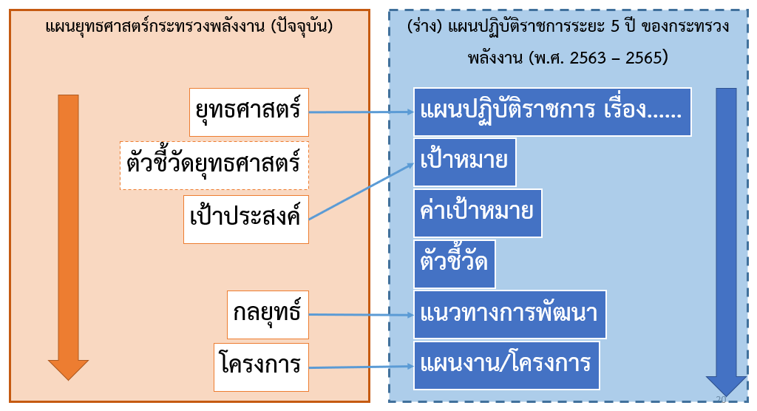
3.1.2 ความคืบหน้าการรวบรวมข้อมูลจากหน่วยงานเพื่อจัดทำเป็นภาพรวมของแผนปฏิบัติราชการระยะ 5 ปี ของกระทรวงพลังงาน
หน่วยงานที่ได้นำส่งแผนปฏิบัติราชการระยะ 5 ปี และแผนปฏิบัติราชการรายปี ให้ฝ่ายเลขานุการ เรียบร้อยแล้ว ได้แก่ ธพ. สนพ. และ สป.พน.

ข้อเสนอแนะจากที่ประชุม
- รักษาการที่ปรึกษาด้านนโยบายและแผนงาน สำนักงานสภาพัฒนาการเศรษฐกิจและสังคมแห่งชาติ
(นายวันฉัตร สุวรรณกิตติ) เสนอความเห็นต่อที่ประชุมว่า หากเป็นไปได้ แผนปฏิบัติราชการระยะ 5 ปี และแผนปฏิบัติราชการรายปีของกระทรวงพลังงานควรรวบรวมแผนงาน/โครงการจากหน่วยงานรัฐวิสาหกิจ และองค์การรูปแบบอื่นภายใต้สังกัดกระทรวงพลังงาน นอกจากนี้ แผนปฏิบัติราชการของหน่วยงานระดับกรมควรนำเข้าระบบ eMENSCR โดยผ่านการอนุมัติของปลัดกระทรวงพลังงานด้วยเช่นกัน
- ประธานกลุ่ม ป.ย.ป. กระทรวงพลังงาน (นายสราวุธ แก้วตาทิพย์) เสนอต่อที่ประชุมว่า เห็นควรให้ ปตท. กฟผ. และ สำนักงาน กกพ. จัดทำแผนปฏิบัติราชการระยะ 5 ปี และแผนปฏิบัติราชการรายปี เพื่อนำส่งฝ่ายเลขานุการฯ รวบรวมจัดทำเป็นแผนของกระทรวงพลังงานด้วย เพราะเป็นส่วนหนึ่งของการขับเคลื่อนเป้าหมายการพัฒนาของกระทรวงพลังงาน
มติของที่ประชุม
มอบหมาย ชธ. พพ. ปตท. กฟผ. และสำนักงาน กกพ. ดำเนินการจัดส่งให้แผนปฏิบัติราชการระยะ 5 ปี และ แแผนปฏิบัติราชการรายปี แก่ สป.พน. ภายใน วันที่ 31 ตุลาคม 2562 เพื่อรวบรวมและจัดทำเป็นแผนปฏิบัติราชการระยะ 5 ปี ของกระทรวงพลังงานต่อไป
3.2 แผนผังความเชื่อมโยงโครงการกระทรวงพลังงาน กับแผนระดับที่ 1 และ 2
ฝ่ายเลขานุการฯ นำเรียนที่ประชุมทราบว่า แผนระดับที่สองจะมีการแสดงผลการดำเนินงานในระบบ eMENSCR ในการเลือกความสอดคล้องกับ ยุทธศาสตร์ชาติ และแผนแม่บทฯ ระบบ eMENSCR ได้เชื่อมโยงความสัมพันธ์ระหว่างแผนดังกล่าวไว้ ดังนั้น เมื่อมีการเลือกความสอดคล้องระหว่างแผนงาน/โครงการกับแผนแม่บทฯ แล้ว รบบ eMENSCR ก็จะแสดงเฉพาะยุทธศาสตร์ชาติในด้านที่เกี่ยวข้องเท่านั้น โดยสรุปความเชื่อมโยงระหว่างเป้าหมายการพัฒนาตามยุทธศาสตร์ชาติ 20 ปี (Z) แผนแม่บทภายใต้ยุทธศาสตร์ชาติฯ (Y) และแผนงาน/โครงกายภายใต้แผนปฏิบัติราชการ (X) ดังนี้
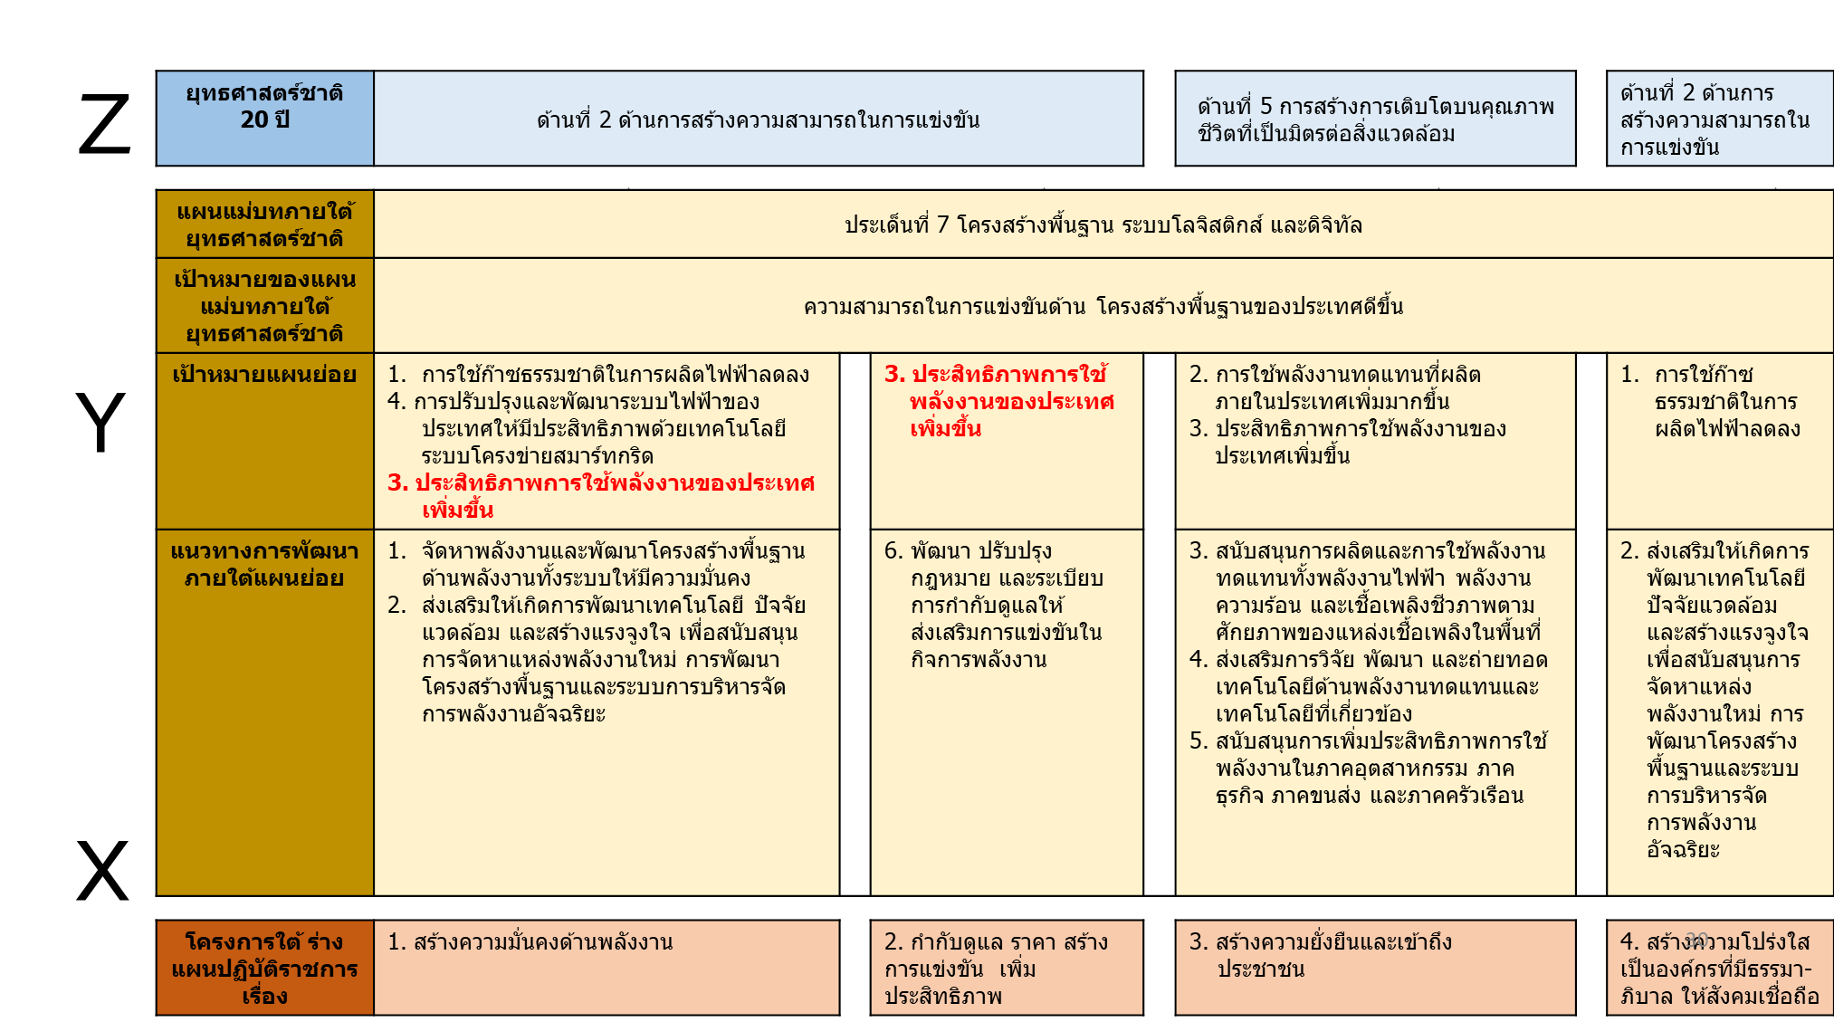
มติของที่ประชุม
1. เห็นชอบให้หน่วยงานพิจารณาแนวทางการเชื่อมโยงโครงการตาม ร่าง แผนปฏิบัติราชการกระทรวงพลังงาน ระยะ 5 ปี กับ แผนระดับที่ 1 และ 2 และส่งความเห็นแก่ สป.พน. ภายใน 31 ตุลาคม 2562
2. มอบหมายเจ้าหน้าที่ ป.ย.ป. กระทรวงพลังงาน ทุกหน่วยประสานเจ้าของโครงการนำแนวทางการเชื่อมโยงฯ ไปใช้ในการนำเข้าข้อมูลในระบบ eMENSCR
3.3 การกำหนดสัดส่วนความสำเร็จของโครงการต่อเป้าหมายแผนย่อยตามแผนแม่บทภายใต้ยุทธศาสตร์ชาติ เรื่อง โครงสร้างพื้นฐาน ระบบโลจิสติกส์ และดิจิทัล (Contribution ต่อเป้าหมายเมื่อเสร็จสิ้นโครงการ)
ฝ่ายเลขานุการฯ นำเรียนต่อที่ประชุมทราบว่า ค่าเป้าหมายและตัวชี้วัดด้านพลังงาน ตามแผนแม่บทภายใต้ยุทธศาสตร์ชาติฯ ประกอบด้วย 4 ด้าน ได้แก่ ด้านก๊าซธรรมชาติ ด้านพลังงานทดแทน ด้านประสิทธิภาพการใช้พลังงาน และด้านการพัฒนาสมาร์ทกริด โดยแต่ละด้านจะมีตัวชี้วัดที่เกี่ยวข้อง ดังนี้
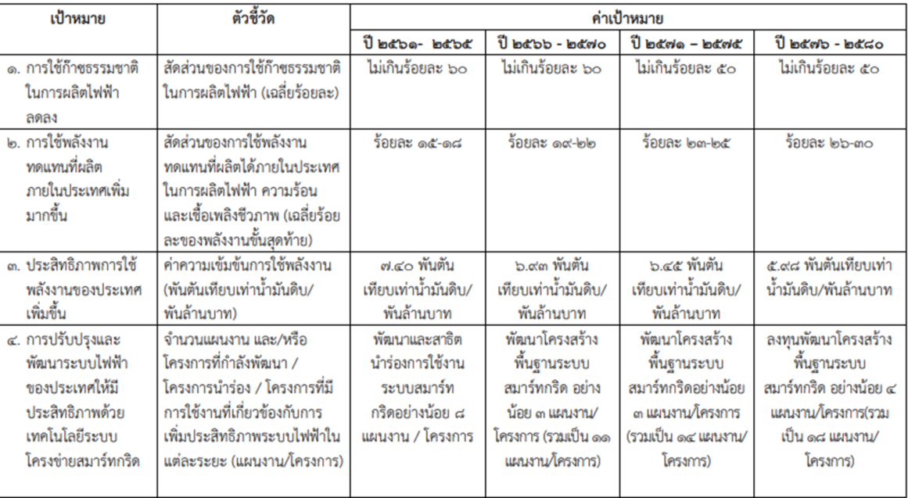
ฝ่ายเลขานุการฯ และ กรมเชื้อเพลิงธรรมชาติ เสนอต่อที่ประชุมพิจารณาเกี่ยวกับแนวทางการกำหนด สัดส่วน Contribution ต่อเป้าหมายเมื่อเสร็จสิ้นโครงการ โดยมี 3 ข้อเสนอแนะ ดังนี้
(1) เชิงกระบวนการ เช่น เป้าหมายสัดส่วนก๊าซธรรมชาติในการผลิตไฟฟ้าลดลง
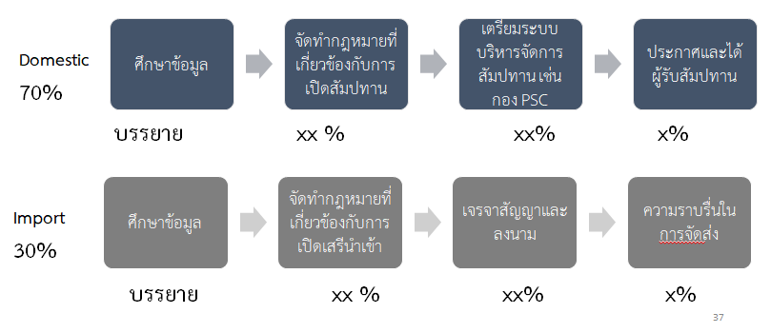
(2) เชิงปริมาณของผลสัมฤทธิ์ เช่น เป้าหมายค่าความเข้มข้นการใช้พลังงานขั้นสุดท้ายลดลง
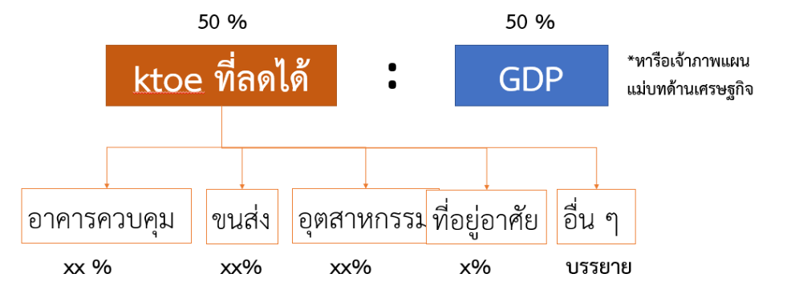
(3) ผู้แทนกรมเชื้อเพลิงธรรมชาติ (นางสาวจิตติมา มัณฑะจิตร) เสนอแนวทางการกำหนดสัดส่วนความสำเร็จเป้าหมายการใช้ก๊าซธรรมชาติในการผลิตไฟฟ้าลดลงว่า อาจพิจารณาจว่า 100% คือ Joint KPI ทุกหน่วยงานควรที่จะมีส่วนร่วมเท่า ๆ กัน ดังนั้น ในส่วนของ ชธ. โครงการตามแผนปฏิรูป 0.05-1% (ชธ. 0.05%)
โครงการตามคำของบประมาณ จัดสรร Contribution ของแต่ละโครงการในสัดส่วนเท่าๆ กัน
มติของที่ประชุม
1. มอบหมายให้หน่วยงานเสนอหลักเกณฑ์การกำหนดสัดส่วน Contribution ต่อเป้าหมายเมื่อเสร็จสิ้น ของโครงการกระทรวงพลังงาน ของหน่วยงานตนเอง และเสนอหลักการกลับมายัง สป.พน. ภายใน 31 ตุลาคม 2562 ดังนี้
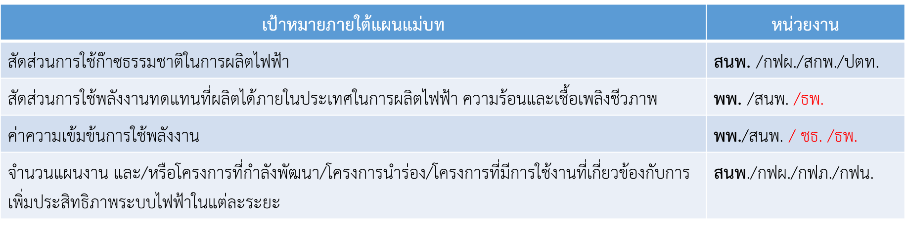
2. มอบหมายเจ้าหน้าที่ ป.ย.ป. กระทรวงพลังงาน ทุกหน่วยประสานหน่วยงานเจ้าของโครงการและกองแผน เพื่อทราบและนำหลักเกณฑ์การกำหนด Contribution ไปใช้ในการนำเข้าข้อมูลในระบบ eMENSCR ต่อไป

ระเบียบวาระที่ 4 : เรื่องอื่น ๆ (ถ้ามี)
4.1 ปฏิทินการดำเนินงานต่อไป
ฝ่ายเลขานุการฯ แจ้งให้ที่ประชุมทราบเกี่ยวกับปฏิทินการดำเนินงานสรุปดังนี้
11 ตุลาคม 2562 | ประชุมคณะทำงาน ป.ย.ป. ครั้งที่ 1/2562
31 ตุลาคม 2562 | ทุกหน่วยงานส่งแผนปฏิบัติราชการระยะ 5 ปี และแผนปฏิบัติราชการรายปีให้ สป.พน.
1–15 พฤศจิกายน 2562 | สป.พน. ดำเนินการปรับปรุงแผนปฏิบัติราชการระยะ 5 ปีของกระทรวงพลังงาน และประชุม กลุ่ม ป.ย.ป. กระทรวงพลังงาน ครั้งที่ 2/2562
ปลายเดือนพฤศจิกายน | ประชุมคณะทำงานพิเศษฯ ซึ่งมี ปพน. เป็นประธานเพื่อขออนุมัติแผนปฏิบัติราชการระยะ 5 ปีของกระทรวงพลังงาน
เดือนธันวาคม 2562 | ทุกหน่วยงานนำเข้าแผนงานและโครงการพลังงานในระบบ eMENSCR แล้วเสร็จ
มติของที่ประชุม
ที่ประชุมรับทราบ

4.2 หนังสือแจ้งเวียน
ฝ่ายเลขานุการฯ แจ้งให้ที่ประชุมทราบว่า สำนักงานปลัดกระทรวงพลังงานอยู่ระหว่างการแจ้งเวียนหน่วยงานทราบเรื่องหนังสือเวียนของสำนักงานสภาพัฒนาการเศรษฐกิจและสังคมแห่งชาติ ด่วนที่สุด ที่
นร 1112/ว 5811 ลงวันที่ 2 ตุลาคม 2562 ชี้แจงการดำเนินการตามยุทธศาสตร์ชาติ แผนแม่บทภายใต้ยุทธศาสตร์ชาติ แผนการปฏิรูปประเทศ และระเบียบว่าด้วยการติดตาม ตรวจสอบ และประเมินผล การดำเนินการตามยุทธศาสตร์ชาติและแผนการปฏิรูปประเทศ พ.ศ. 2562 ในด้านการจัดทำแผนระดับที่ 3
ให้สอดคล้องกับยุทธศาสตร์ชาติ และแผนระดับที่ 2 การจัดทำโครงการให้สอดคล้องกับยุทธศาสตร์ชาติและแผนระดับรอง การขยายผลเพื่อการติดตาม ตรวจสอบ และประเมินผล และการเชื่อมฐานข้อมูลกับระบบติดตามและประเมินผลแห่งชาติ (eMENSCR)
มติของที่ประชุม
ที่ประชุมรับทราบ

เลิกประชุมเวลา 15.40 น.

(นายวรนล จันทร์ศิริ)
นักวิเคราะห์นโยบายและแผนชำนาญการพิเศษ
ผู้ตรวจรายงานการประชุม

(นายภูมิเทพ บุญนาค)  นักวิเคราะห์นโยบายและแผนปฏิบัติการ  ผู้จดรายงานการประชุม | (นางสาวแทนวรรณ โตโพธิ์กลาง)  นักวิเคราะห์นโยบายและแผนชำนาญการ  ผู้ตรวจรายงานการประชุม

